
МИНИСТЕРСТВО НАУКИ И ВЫСШЕГО ОБРАЗОВАНИЯ РОССИЙСКОЙ ФЕДЕРАЦИИ
ФЕДЕРАЛЬНОЕ ГОСУДАРСТВЕННОЕ БЮДЖЕТНОЕ ОБРАЗОВАТЕЛЬНОЕ УЧРЕЖДЕНИЕ
ВЫСШЕГО ОБРАЗОВАНИЯ
«ДОНСКОЙ ГОСУДАРСТВЕННЫЙ ТЕХНИЧЕСКИЙ УНИВЕРСИТЕТ» (ДГТУ)

ОТЧЁТ
по лабораторной работе № 8

«Генерация и интерполяция в латентном пространстве»

по дисциплине

«Искусственный интеллект в креативных технологиях»

Вариант 11
набор «диск и полоса» (disc_rect) / интерполяция: линейная → сферическая

Выполнил: Фроленко Марк Евгеньевич
Группа: Т26ИИКТ-МИМО11
Дата выполнения: 7 ноября 2026 г.

2026

1. Цель, вариант, фактор, гипотеза и допуск
1.1. Цель
Построить вариационный автокодировщик (VAE) на синтетических сценах, получить из него промежуточные изображения (интерполяцию между двумя сценами) и новые изображения (сэмплы из априорного распределения) и выяснить экспериментом, как на качество реконструкции, интерполяции и сэмплов влияет способ интерполяции в латентном пространстве: линейная или сферическая.

1.2. Набор сцен и вариант
Вариант определяется формулой N = (номер набора − 1) · 6 + номер фактора. Для N = 11: номер набора = (11 − 1) // 6 + 1 = 2 («диск и полоса», disc_rect), номер фактора = (11 − 1) % 6 + 1 = 5 («способ интерполяции: линейная → сферическая», interp_linear_to_slerp). Набор disc_rect: янтарный диск и зелёная полоса внизу кадра, четыре фактора сцены (положение и радиус диска, положение полосы), изображения 3×32×32.

1.3. Изменяемый фактор и условия сравнения
Параметр | Режим A | Режим B
Набор сцен | disc_rect | disc_rect
Модель | ConvVAE, d = 8, β = 1 (одна и та же обученная модель) | та же модель
Обучение | 30 эпох, Adam, lr = 2·10⁻³, пакет 128, разогрев KL 10 эпох | то же
Способ интерполяции (изменяемый фактор) | линейная: z_t = (1 − t)·z_a + t·z_b | сферическая (slerp)
Точки пути | t = 0,25; 0,5; 0,75 | t = 0,25; 0,5; 0,75
Сэмплы | z ~ N(0, I), τ = 1 | z ~ N(0, I), τ = 1
Seed серии | 101, 102, 103, 104, 105 | 101, 102, 103, 104, 105

Модель обучается один раз для каждого seed и используется в обоих режимах, поэтому реконструкция, сэмплы и линейная связь латентных осей с факторами (R²) фактор не затрагивает: для этих показателей разность равна нулю точно, и они служат контролем, а не выводом.

1.4. Гипотеза (записана до запуска)
Сферическая интерполяция сохраняет длину латентного вектора близкой к длине концов пути, а линейная «срезает угол» и даёт на середине пути вектор меньшей нормы. Однако у VAE при β = 1 векторы μ имеют малый разброс и малую норму, поэтому различие путей невелико. Ожидается, что PSNR интерполяции режима B (сферическая) будет близок к режиму A (линейная) и не превысит его заметно; разность окажется в пределах допуска, критерий |Δ| > 2s вероятно не выполнится. Реконструкция, сэмплы и R² не изменятся (Δ = 0, контроль). Различие, если оно есть, заметнее у пар с большим углом между векторами и разными нормами.

1.5. Практический допуск (задан до запуска)
PSNR реконструкции, интерполяции и сэмплов — ±1,0 дБ; R² факторов — ±0,05. Изменение внутри допуска классифицируется как практически нейтральное. Отдельно считается критерий |Δ| > 2s, где s — выборочное стандартное отклонение режима A по seed 101…105. Статистическая заметность и практическая значимость рассматриваются раздельно; показатели, которые фактор не затрагивает, помечаются как контроль.
Гипотеза и допуск сформулированы до запуска модели; зафиксированы коммитом a30268a от 07.11.2026, 2:51.

2. Данные, лицензии и ограничения
Данные синтетические и порождаются кодом библиотеки lab07_lib.py (функция render, набор disc_rect; seed данных 7): 4096 обучающих и 1024 тестовых сцен, значения 0…1. Внешние файлы не нужны. Персональных данных и материалов с неподтверждёнными правами нет. Используется открытая библиотека PyTorch; файлы lab07_lib.py, lab08_lib.py и lab08_demo.py — учебные материалы дисциплины.
Показатель | Что измеряет | Ограничения
Реконструкция, дБ | PSNR x̂ относительно x на 1024 тестовых сценах (по среднему μ) | не оценивает сэмплы
Интерполяция, дБ | PSNR изображения при t = 0,25; 0,5; 0,75 относительно сцены, построенной по средним значениям факторов пары (200 пар), среднее по трём точкам | эталон известен, потому что сцены порождаются кодом; для реальных изображений его нет
Сэмплы, дБ | средний по 256 сэмплам PSNR ближайшей тестовой сцены | не проверяет разнообразие: все сэмплы могут совпасть с одной сценой
R² факторов | доля дисперсии факторов сцены, восстанавливаемая линейно по μ (обучение — train, проверка — test) | линейная связь; высокий R² не гарантирует «распутанность» осей

Ограничения: синтетические сцены, неподвижный фон и полоса упрощают задачу (PSNR частично определяется фоном, сравнивайте с эталоном «средняя картинка» из ЛР 7); одна архитектура; 30 эпох; пять seed; выводы не переносятся на фотографии и другие модели. Разность между способами интерполяции мала при небольшой норме векторов.

3. Среда и версии (Engee)
Работа выполняется в среде Engee (облачная платформа с консолью Julia и Python-окружением), графического ускорителя нет — вычисления идут на процессоре. Значения заполняются по выводу команд из шага 4.1:
Параметр | Фактическое значение
Среда выполнения | Engee 26.10.2-H3
Julia (VERSION) | 1.12.6
Python | 3.11 (/user/.user_venvs/py3.11/bin/python3)
PyTorch / CUDA | 2.15.0+cpu False
lab07_lib.py | 8679 байт, SHA-256 начинается с d84b83a8
lab08_lib.py | 8682 байта, SHA-256 начинается с f414c49b
Seed серии / seed данных | 101…105 / 7
Дата и время запуска | 07.11.2026, 3:39

4. Ход работы с фрагментами кода
Команды вводятся в командную строку Engee (язык Julia), если не указано иное. Длинный код в командную строку вводить нельзя (ввод по символам упирается в тайм-аут): скрипты загружаются в панель «Файлы» кнопкой загрузки или создаются в редакторе.
4.1. Подготовка среды
Создана папка LR08 и в неё были загружены файлы lab07_lib.py, lab08_lib.py, lab08_demo.py. Были проверены размер и SHA-256.
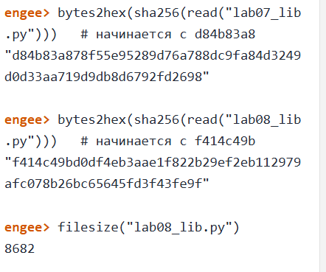
Рисунок 1 – Размер и SHA-256

После был задан интерпретатор Python и проверена среда.

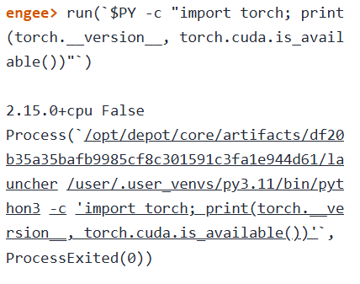
Рисунок 2 — вывод команд подготовки среды

4.2. Запуск демо варианта и 11 варианта
Демонстрационный скрипт (вариант 1) запускается без изменений.
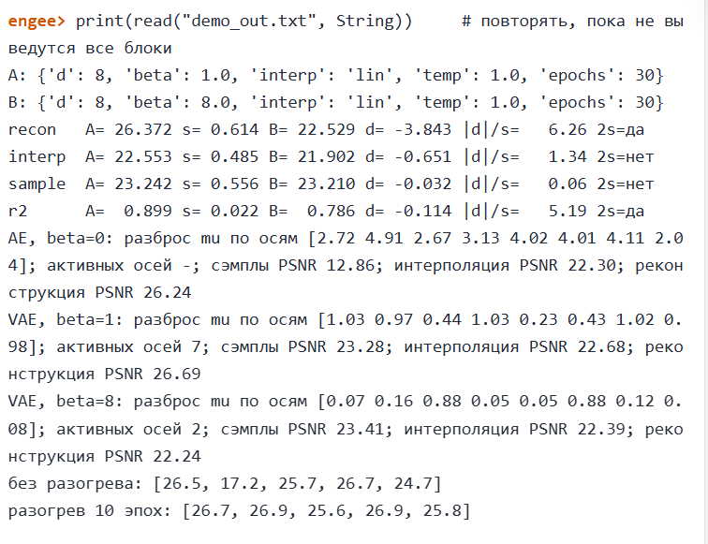
Рисунок 3 – результат запуска демо варианта

Запуск варианта 11.
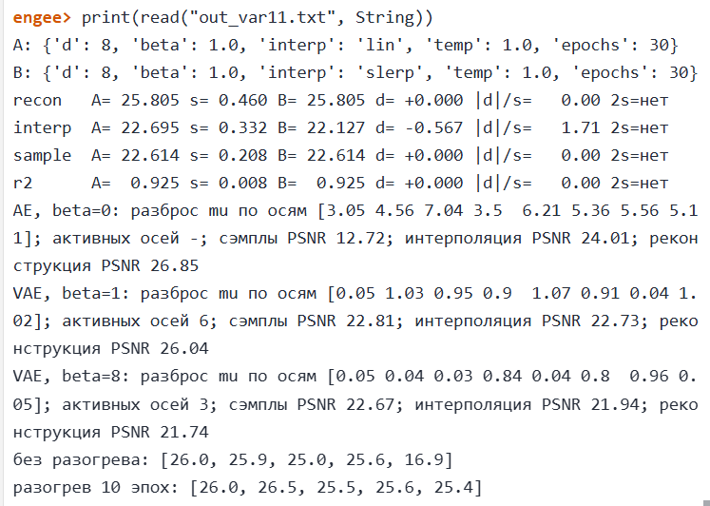
Рисунок 4 – Результат запуска варианта 11

4.3. Режимы A и B (шаг 3 плана)
Для варианта 11 в файле lab08_demo.py заменена единственная строка N = 1 на N = 11:
engee> s = read("lab08_demo.py", String)
engee> write("lab08_demo.py", replace(s, "N = 1\n" => "N = 11\n"; count=1))
3068
engee> filesize("lab08_demo.py")
3068
engee> print(split(read("lab08_demo.py", String), "\n")[7])
N = 11

Начало скрипта определяет набор и фактор и выводит два словаря настроек, различающиеся одним полем:
N = 11
c, k = (N - 1) // 6, (N - 1) % 6 # c = 1 (disc_rect), k = 4 (interp_linear_to_slerp)
kind = L.KINDS[c]
a_cfg, b_cfg = V.settings(V.FACTORS[k])
print("A:", a_cfg); print("B:", b_cfg)

Вывод скрипта:
A: {'d': 8, 'beta': 1.0, 'interp': 'lin', 'temp': 1.0, 'epochs': 30}
B: {'d': 8, 'beta': 1.0, 'interp': 'slerp', 'temp': 1.0, 'epochs': 30}

Режимы различаются единственным полем interp: lin (A) → slerp (B).
4.4. Серия из пяти seed, диагностика и проверка схлопывания (шаги 4–5, 8 плана)
Скрипт запущен в фоновом режиме с выводом в файл; ошибок нет (файл err_var11.txt пуст):
run(pipeline(`$PY -u lab08_demo.py`; stdin=devnull, stdout="out_var11.txt", stderr="err_var11.txt"), wait=false)
print(read("out_var11.txt", String))
print(read("err_var11.txt", String))
isfile("comparison.png") # true

Основные фрагменты кода скрипта:
result = V.variant_summary(N) # обучение по 5 seed, четыре показателя режимов A и B

for name, beta in (("AE, beta=0", 0.0), ("VAE, beta=1", 1.0), ("VAE, beta=8", 8.0)):
model = V.get_model(kind, dict(V.BASE, beta=beta), 101)
with torch.no_grad():
mu, lv = model.encode_dist(Xte)
kl_axis = (-0.5 * (1 + lv - mu ** 2 - lv.exp())).mean(0) # KL по осям, нат
active = int((kl_axis > 0.05).sum()) if beta > 0 else "-" # активная ось: KL > 0,05

Вывод скрипта (out_var11.txt):
recon A= 25.805 s= 0.460 B= 25.805 d= +0.000 |d|/s= 0.00 2s=нет
interp A= 22.695 s= 0.332 B= 22.127 d= -0.567 |d|/s= 1.71 2s=нет
sample A= 22.614 s= 0.208 B= 22.614 d= +0.000 |d|/s= 0.00 2s=нет
r2 A= 0.925 s= 0.008 B= 0.925 d= +0.000 |d|/s= 0.00 2s=нет
AE, beta=0: разброс mu по осям [3.05 4.56 7.04 3.5 6.21 5.36 5.56 5.11]; активных осей -; сэмплы PSNR 12.72; интерполяция PSNR 24.01; реконструкция PSNR 26.85
VAE, beta=1: разброс mu по осям [0.05 1.03 0.95 0.9 1.07 0.91 0.04 1.02]; активных осей 6; сэмплы PSNR 22.81; интерполяция PSNR 22.73; реконструкция PSNR 26.04
VAE, beta=8: разброс mu по осям [0.05 0.04 0.03 0.84 0.04 0.8 0.96 0.05]; активных осей 3; сэмплы PSNR 22.67; интерполяция PSNR 21.94; реконструкция PSNR 21.74
без разогрева: [26.0, 25.9, 25.0, 25.6, 16.9]
разогрев 10 эпох: [26.0, 26.5, 25.5, 25.6, 25.4]

4.5. Эталон «средняя картинка»
Для эталона создан файл etalon.py (тот же расчёт, что в ЛР 7), запущенный из командной строки Engee:
# etalon.py
import torch, lab07_lib as L
Xtr, Xte, Ftr, Fte = L.dataset(L.KINDS[1])
print("эталон, PSNR на тесте:", round(L.psnr_images(Xtr.mean(0, keepdim=True).expand_as(Xte), Xte), 3))

engee> run(`$PY etalon.py`)
эталон, PSNR на тесте: 16.892

4.6. Лист сравнения comparison.png (шаг 6 плана)
Лист построен кодом демонстрационного скрипта для тестовых сцен 0 и 2 (VAE, seed 101). Строки сверху вниз: восемь сэмплов из N(0, I) обычного автокодировщика (β = 0); восемь сэмплов VAE (β = 1); линейный путь VAE β = 1 между сценами 0 и 2; линейный путь VAE β = 8.
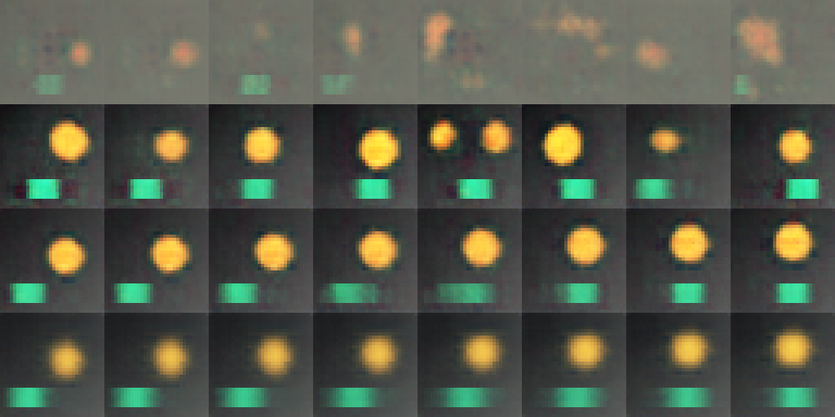
Рисунок 5 — comparison.png (вариант 11)

Строка 1 (обычный автокодировщик): сэмплы — бледные пятна и обрывки зелёной полосы без чёткой структуры, диск не читается. Строка 2 (VAE, β = 1): сэмплы похожи на настоящие сцены — оранжевый диск с чёткой границей и зелёная полоса; встречаются дефекты (в пятом сэмпле два диска, у некоторых сэмплов полоса неполная). Строка 3 (линейный путь, β = 1): диск плавно смещается вправо и немного вверх, радиус меняется мало, двойных контуров нет; зелёная полоса смещается вправо, но в средних кадрах размывается (видна «смазанная» полоса). Строка 4 (β = 8): путь плавный, но диск и полоса размыты и лишены деталей. Лист строит только линейный путь, поэтому различие линейной и сферической интерполяции на нём не видно и оценивается по метрике интерполяции (таблица 5.1).

4.7. Паспорт эксперимента
Поле | Значение
Вариант / набор / фактор | 11 / disc_rect / интерполяция: линейная → сферическая (interp_linear_to_slerp)
Режим A / режим B | interp = 'lin' / interp = 'slerp'; d = 8, β = 1, τ = 1, 30 эпох (одинаково)
Seed серии / seed данных | 101, 102, 103, 104, 105 / 7
Допуск (до запуска) | PSNR ±1,0 дБ; R² ±0,05; критерий |Δ| > 2s
Гипотеза и допуск | зафиксированы коммитом a30268a от 07.11.2026, 2:51
Файлы (из методички, без изменений) | lab07_lib.py (8679 байт, d84b83a8…), lab08_lib.py (8682 байта, f414c49b…); lab08_demo.py (3068 байт после замены N = 11), etalon.py
Среда | Engee 26.10.2-H3, Julia 1.12.6, Python 3.11, PyTorch 2.15.0+cpu (графического ускорителя нет)
Результаты | out_var11.txt, comparison.png, эталон 16,892 дБ

5. Результаты
5.1. Таблица метрик по серии seed 101…105 (критерий |Δ| > 2s)
Метрика | A (линейная) | s | B (сферическая) | Δ = B − A | |Δ|/s | |Δ| > 2s
реконструкция, дБ | 25,805 | 0,460 | 25,805 | 0,000 | 0,00 | нет (контроль)
интерполяция, дБ | 22,695 | 0,332 | 22,127 | −0,567 | 1,71 | нет
сэмплы, дБ | 22,614 | 0,208 | 22,614 | 0,000 | 0,00 | нет (контроль)
R² факторов | 0,925 | 0,008 | 0,925 | 0,000 | 0,00 | нет (контроль)

Значения получены в собственном запуске в Engee (вывод в разделе 4.4).

5.2. Классификация по допуску
Показатель | Δ | Допуск | Критерий 2s | Классификация
реконструкция | 0,000 дБ | ±1,0 дБ | нет | контроль: фактор не затрагивает показатель
интерполяция | −0,567 дБ | ±1,0 дБ | нет | в пределах допуска — практически нейтрально (небольшое ухудшение)
сэмплы | 0,000 дБ | ±1,0 дБ | нет | контроль
R² факторов | 0,000 | ±0,05 | нет | контроль

По единственному затронутому показателю — интерполяции — допуск и критерий 2s дают одинаковый ответ (нейтрально и незначимо). Расхождение возникло бы при более жёстком допуске: при ±0,5 дБ изменение −0,567 дБ вышло бы за допуск («ухудшение»), тогда как по критерию 2s оно осталось бы незначимым (|Δ|/s = 1,71); вывод чувствителен к допуску.

5.3. Эталон «средняя картинка»
PSNR эталона «средняя картинка» для набора disc_rect на тесте — 16,892 дБ. Выигрыш относительно эталона: реконструкция — 8,91 дБ, сэмплы — 5,72 дБ, интерполяция — 5,80 дБ (линейная) и 5,24 дБ (сферическая). Все показатели существенно лучше тривиального ответа.

5.4. Диагностика: разброс μ по осям и активные оси (seed 101)
Модель (seed 101) | Разброс μ по осям | Активных осей | Реконструкция, дБ | Интерполяция, дБ | Сэмплы, дБ
обычный автокодировщик, β = 0 | 3,05–7,04 | — | 26,85 | 24,01 | 12,72
вариационный, β = 1 | 0,04–1,07 (две оси ≈ 0,05) | 6 | 26,04 | 22,73 | 22,81
вариационный, β = 8 | 0,03–0,96 (три оси 0,8–0,96, остальные ≤ 0,05) | 3 | 21,74 | 21,94 | 22,67

У обычного автокодировщика разброс μ в 3–7 раз больше, чем у VAE, поэтому случайный вектор из N(0, I) попадает в область, где декодировщик не обучался: сэмплы 12,72 дБ против 22,81 дБ у VAE (β = 1). При β = 1 активны 6 осей из 8, при β = 8 — только 3 (меньше четырёх факторов сцены), и реконструкция падает до 21,74 дБ. Интерполяция между закодированными сценами у обычного автокодировщика не хуже, чем у VAE (24,01 против 22,73 дБ): KL-член нужен для порождения, а не для интерполяции между известными точками.

5.5. Проверка схлопывания (контроль устойчивости обучения)
Обучение VAE, β = 1 | seed 101 | 102 | 103 | 104 | 105
без разогрева KL, PSNR реконструкции, дБ | 26,0 | 25,9 | 25,0 | 25,6 | 16,9
разогрев 10 эпох, PSNR реконструкции, дБ | 26,0 | 26,5 | 25,5 | 25,6 | 25,4

Без разогрева KL-члена seed 105 схлопнулся: PSNR реконструкции 16,9 дБ совпадает с эталоном «средняя картинка» (16,89 дБ), то есть латентный вектор не несёт информации о сцене. С разогревом (параметр warmup = 10 по умолчанию в train_vae, он используется и в основной серии) все пять запусков дали 25,4–26,5 дБ, поэтому на таблицу 5.1 схлопывание не влияет.

5.6. Визуальное сравнение
Лист сравнения приведён на рисунке 5 (раздел 4.6). Сэмплы VAE похожи на настоящие сцены, сэмплы обычного автокодировщика — пятна без структуры; линейный путь при β = 1 плавный, при β = 8 тоже плавный, но размытый. Различие линейной и сферической интерполяции на листе не показано.

6. Анализ
6.1. Классификация по допуску и значимость против пользы
Наблюдения. Способ интерполяции повлиял только на показатель интерполяции: PSNR изменился с 22,695 дБ (линейная) до 22,127 дБ (сферическая), Δ = −0,567 дБ, |Δ|/s = 1,71. Изменение лежит внутри допуска ±1,0 дБ и не превышает 2s (s = 0,332 дБ), то есть практически нейтрально и статистически незначимо; направление — небольшое ухудшение при сферическом пути. Реконструкция, сэмплы и R² не изменились (Δ = 0 точно) — это контроль: одна и та же модель, фактор их не затрагивает; делать по ним выводы о влиянии способа интерполяции нельзя.
Объяснение (гипотеза, отдельным экспериментом не проверялась). Сферическая интерполяция сохраняет норму вектора, что оправдано для векторов из N(0, I) одинаковой длины. Здесь же интерполируются векторы μ реальных сцен: у VAE при β = 1 шесть осей активны (разброс около 1), а две практически не несут информации (разброс около 0,05), нормы векторов пар различаются, облако μ не обязано быть симметричным относительно нуля, а эталон — сцена, построенная по средним значениям факторов пары, то есть «прямая» в пространстве факторов. Линейный путь ближе к этой «прямой», поэтому сферический путь немного уступает. Для проверки потребовался бы отдельный анализ разности по парам (по углу и отношению норм), в данной работе он не выполнялся.

6.2. Эталон и угрозы валидности
PSNR интерполяции 22,1–22,7 дБ нужно сопоставлять с эталоном «средняя картинка» (16,89 дБ): оба способа дают выигрыш около 5–6 дБ, а различие между способами (0,57 дБ) мало по сравнению с этим выигрышем. Угрозы валидности: синтетические сцены с неподвижным фоном (часть PSNR определяется фоном); одна архитектура и 30 эпох; пять seed — оценка s неустойчива; эталонная «середина» построена по средним значениям факторов и соответствует линейному пути в пространстве факторов; различие способов зависит от норм и углов пар векторов (метрика усредняет 200 пар и три точки пути); обучение на процессоре не побитово воспроизводимо (различия 0,1–0,3 дБ между запусками); без разогрева KL-члена возможно схлопывание (seed 105 в проверке), поэтому разогрев — часть постановки; показатели реконструкции, сэмплов и R² — контроль, а не результат; допуск ±1,0 дБ почти вдвое больше наблюдаемого эффекта, поэтому вывод «нейтрально» чувствителен к выбору допуска.

6.3. Сравнение с гипотезой
Что предполагалось до запуска | Что получилось | Итог
PSNR интерполяции режима B близок к A, не выше | −0,567 дБ (B ниже A) | Подтвердилось: сферическая не лучше линейной
Разность в пределах допуска ±1,0 дБ, критерий 2s не выполнен | |Δ| = 0,567 дБ < 1,0; |Δ|/s = 1,71 < 2 | Подтвердилось
Реконструкция, сэмплы и R² не изменятся (контроль) | Δ = 0,000 по всем трём | Подтвердилось
Различие заметнее у пар с большим углом и разными нормами | анализ по парам не выполнялся | Не проверено

7. Вывод
Замена линейной интерполяции на сферическую в латентном пространстве VAE (disc_rect, d = 8, β = 1, 30 эпох) изменила только показатель интерполяции: PSNR уменьшился с 22,695 до 22,127 дБ (Δ = −0,567 дБ, |Δ|/s = 1,71), то есть в пределах допуска ±1,0 дБ и без статистической значимости по критерию 2s. Реконструкция, сэмплы и R² факторов остались прежними (Δ = 0) и служат контролем. Оба способа заметно лучше эталона «средняя картинка» (16,892 дБ) — на 5,2–5,8 дБ. Практической пользы от сферической интерполяции в данных условиях нет; гипотеза, записанная до запуска, подтвердилась, кроме предположения о зависимости различия от угла и норм пар, которое не проверялось. Диагностика показала: у обычного автокодировщика сэмплы из N(0, I) непригодны (12,72 дБ против 22,81 дБ у VAE), при β = 1 активны 6 осей из 8, при β = 8 — 3; без разогрева KL-члена seed 105 схлопывается (16,9 дБ). Вывод справедлив для набора disc_rect, одной архитектуры, 30 эпох и серии seed 101…105; при более жёстком допуске (±0,5 дБ) результат был бы классифицирован как небольшое ухудшение.

8. Файлы скриптов, паспорт эксперимента и вклад
Ссылка на репозиторий на GitHub: https://github.com/kramlion/ai_creative_industries
Архив артефактов: Фроленко Марк Евгеньевич_ЛР8-вариант-11.zip

9. Ответы на контрольные вопросы
1. Что кодировщик выдаёт в вариационном автокодировщике и зачем нужна репараметризация?
Среднее μ(x) и логарифм дисперсии log σ²(x) латентного распределения. Репараметризация z = μ + σ ⊙ ε, ε ~ N(0, I) выносит случайность в ε, поэтому градиент проходит через μ и σ.

3. Почему из обычного автокодировщика нельзя брать сэмплы из N(0, I)?
Латентное распределение обычного автокодировщика не согласовано с априорным: векторы лежат в другой области (разброс μ по осям 3–7), и декодировщик на N(0, I) не обучался — получаются пятна без структуры (в работе 12,72 дБ против 22,81 дБ у VAE).

